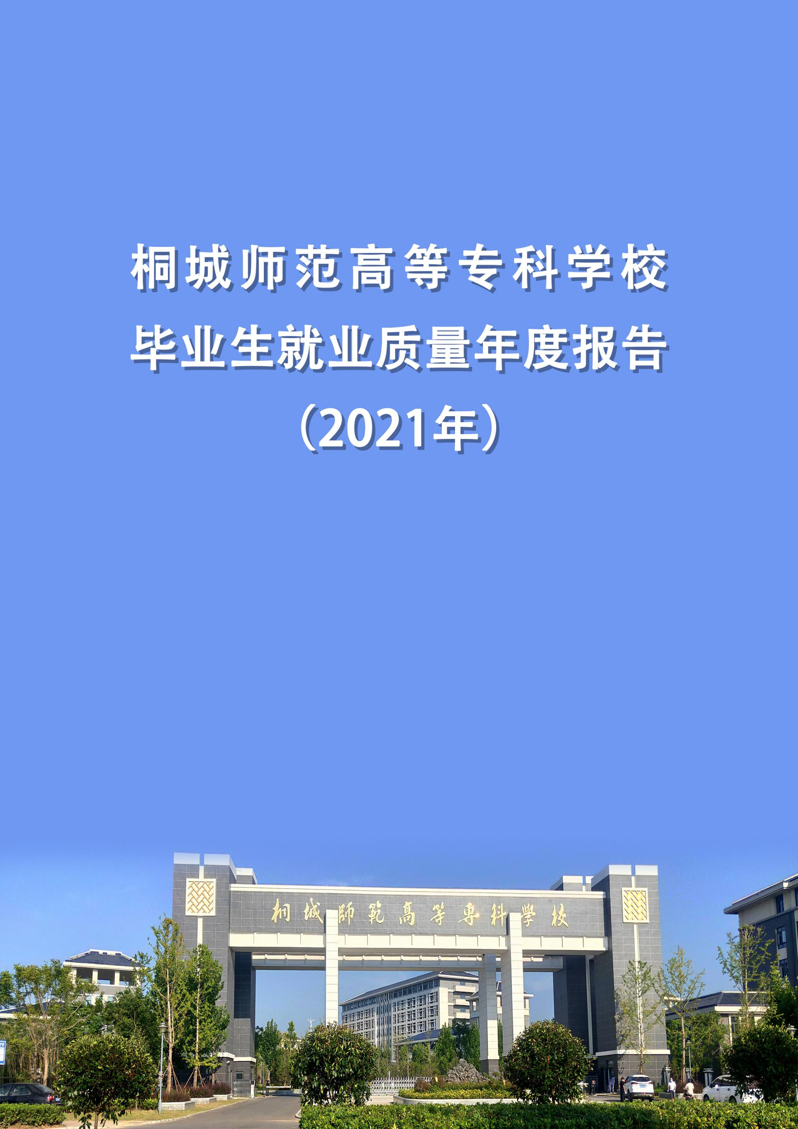

特别说明
为了科学地监测和评估本校人才培养质量、持续构建教学基本状态数据库、完善质量监控与评估体系、加强教学培养改进、提升毕业生的就业竞争力和培养质量，桐城师范高等专科学校委托第三方专业机构（校果在线）实施应届毕业生培养质量评价项目。
本报告的主要内容包括毕业生就业基本情况、就业特点、就业相关分析、发展趋势以及对教育教学的反馈和用人单位评价，数据统计截止日期为2021年9月1日，报告数据来源于安徽省大学生就业信息平台（官方）以及第三方专业机构校果在线所实施的应届毕业生就业质量评价项目。
桐城师范高等专科学校2021届毕业生就业质量评价项目调查面向2021届毕业生1548人，共回收问卷1375份，主要涵盖就业相关分析、就业对教育教学的反馈等方面内容。
校果在线作为第三方独立完成了本报告数据的清理和各指标的计算和解读，并负责数据和指标的科学性、客观性以及本报告的持续改进。任何评价都存在一定程度的样本偏差，但本报告结果具有统计的代表性。若本报告个别指标与学校统计指标存在差别，可能产生于数据源与指标定义的差异。（注：统计计算时，数据通常保留至小数点后两位，四舍五入计算中，样本中百分比可能会出现0.01%的误差）

目 录
引 言 1
第一部分 就业基本情况 4
一、毕业生规模、结构 4
二、毕业生生源情况 6
三、毕业生总体就业率 7
四、就业情况统计 8
五、分系就业情况统计 10
六、各专业毕业生就业情况统计 12
七、未就业毕业生情况 14
第二部分 毕业生就业状况分析 16
一、毕业去向分布 16
二、单位行业分布 17
三、单位性质分布 18
四、工作岗位分布 19
五、就业地域流向分析 20
六、升学深造情况 26
第三部分 毕业生就业趋势 28
一、就业形势 28
二、就业选择趋势 30
三、就业去向趋势 32
第四部分 对教育教学的反馈 34
一、满意度 34
二、母校推荐度 38
三、对学校教学的评价 38
四、对学校活动、建设、后勤的评价 39
第五部分 就业工作特点 44
一、加强组织保障，落实各级责任担当 44
二、健全服务体系，提升整体服务质量 44
三、创新服务形式，强化业务服务能力 45

学校概况
1904年，桐城学堂总理马其昶秉承桐城派后期大师吴汝纶先生遗志，在桐城学堂创立师范班，开启了近代桐城的师范教育。100多年来，历经桐城简易师范学校（1944年）、桐城县初级师范学校（1951年）、安徽省桐城师范学校（1957年）。2010年3月，经教育部和安徽省人民政府批准，学校正式升格为桐城师范高等专科学校，简称桐城师专。2015年在教育部人才培养质量合格评估中获得良好等次。2021年9月，学校整体搬迁至位于桐城市东部新城的新校区办学。
桐城师专新校区规划建设1000亩，32万平方米建筑面积，其中一期工程已完成占地650亩、16个单体建筑共16万平方米的建设。校园整体建筑设计以灰白为基调，端庄沉稳，兼具师范教育气韵和桐城人文特质。
学校现有思政教学部、小学教育系、学前教育系、商贸与电子信息系、旅游与公共管理系、艺术与设计系6个教学系部，全日制在校生5569人，教职工280人，其中高级职称教师64名，其中教授4名，硕士以上学位122名，省级教学名师4名，省级教坛新秀11名，“双师素质”教师52名。学校共开设专业17个，拥有中央财政支持的重点建设专业2个（学前教育、艺术设计），教育部“专业与课程改革”示范项目1项（小学教育专业），省级特色专业3个（学前教育、小学教育、艺术设计），省级专业综合改革试点项目2个（学前教育、小学英语教育），省级高水平高职专业2个（学前教育、小学教育），省级教学团队3个，省级校企合作示范企业2个，省级校企合作实践教育基地2个，省级精品课程9门，省级示范教研室2个，省级示范课5门。
学校建有安徽省计算机NIT培训考试基地，安徽省高等教育自学考试学习服务中心和普通话测试站。图书馆藏书33.7万册，数字资源量36549.5GB，现刊500余种；建有标准化塑胶田径场、篮球场、排球场、羽毛球场及专用乒乓球室；建有综合布线实训室、网络技术实验室、电子商务实训室、财会基础实训室、计算机组装与维护实验室、视频课程制作室等13个信息化实训室和系属63间实验实训室，开设76门网络实践课程，网络信息点788个，无线接入点211个，实习实训仪器设备总值共10202348.37元，生均2040.47元。建有校内实训基地30个，校外实训基地167个。
学校先后获得安徽省“体卫工作双优学校”、安徽省“语言文字规范化示范学校”、安徽省“文明单位”、安徽省“全省教书育人先进集体”、安徽省“花园式学校”等荣誉称号。2000年以来，累计培养毕业生2万余名，培训中、小学及幼儿园教师7万余名，毕业生就业率年均达95%以上，办学质量得到了上级主管部门和社会各界的一致好评。为安庆跻身全国基础教育先进地区行列奠定了优良的师资基础，为皖西南乃至安徽省基础教育的振兴发展做出了重要的贡献。
面向未来，学校以习近平新时代中国特色社会主义思想为指导，全面贯彻党的教育方针，坚定“地方性、应用型、师范主体、区域特色”的办学定位，牢固树立“质量先导、创新驱动、融合发展、开放办学”的新发展理念，以发展“精品特色专业”为重点，以加强人才队伍建设为核心，全面整合优质教育资源，努力提高办学水平，着力培养高素质师资和创新型应用人才，积极服务基础教育新发展和长三角高质量一体化发展。

第一部分
就业基本情况

第一部分 就业基本情况

毕业生规模、结构
我校2021届毕业生共1548人，其中安徽生源1544人，省外（河南）4人。男生299人，占毕业生总数的19.32%；女生1249人，占毕业生总数的80.68%，男生女生的比例约是1:5。
数据详见表1-1-1。

表1-1-1 2021届毕业生总体规模与结构分布
类别 |  | 人数
性别 | 男 | 299
性别 | 女 | 1249
政治面貌 | 中共党员 | 4
政治面貌 | 中共预备党员 | 16
政治面貌 | 共青团员 | 1489
政治面貌 | 民主党派或其他 | 0
政治面貌 | 群众 | 42
民族 | 汉族 | 1533
民族 | 少数民族 | 15
生源 | 省内 | 1544
生源 | 省外（河南） | 4
合计 |  | 1548

2021届毕业生分布在5个系，19个专业。具体情况见表1-1-2。
表1-1-2 2021届毕业生分系分专业情况
系名称 | 专业名称 | 性别
系名称 | 专业名称 | 男生 | 女生 | 合计 | 比例
旅游与公共管理系 | 高速铁路客运乘务 | 8 | 31 | 39 | 2.52%
旅游与公共管理系 | 公共文化服务与管理 | 5 | 19 | 24 | 1.55%
旅游与公共管理系 | 酒店管理 | 6 | 13 | 19 | 1.23%
旅游与公共管理系 | 空中乘务 | 8 | 15 | 23 | 1.49%
旅游与公共管理系 | 旅游管理 | 2 | 26 | 28 | 1.81%
旅游与公共管理系 | 商务日语 | 0 | 20 | 20 | 1.29%
旅游与公共管理系 | 英语教育 | 6 | 64 | 70 | 4.52%
商贸与电子信息系 | 电子商务技术 | 15 | 47 | 62 | 4.01%
商贸与电子信息系 | 国际商务 | 1 | 14 | 15 | 0.97%
商贸与电子信息系 | 会计 | 9 | 33 | 42 | 2.71%
商贸与电子信息系 | 软件技术 | 20 | 22 | 42 | 2.71%
商贸与电子信息系 | 数字媒体应用技术 | 3 | 8 | 11 | 0.71%
小学教育系 | 小学教育 | 179 | 565 | 744 | 48.06%
学前教育系 | 学前教育 | 9 | 219 | 228 | 14.73%
学前教育系 | 早期教育 | 6 | 67 | 73 | 4.72%
艺术与设计系 | 美术教育 | 6 | 30 | 36 | 2.33%
艺术与设计系 | 视觉传播设计与制作 | 1 | 21 | 22 | 1.42%
艺术与设计系 | 艺术设计 | 2 | 5 | 7 | 0.45%
艺术与设计系 | 音乐教育 | 13 | 30 | 43 | 2.78%
合计 |  | 299 | 1249 | 1548 | 100.00%

毕业生生源情况
我校2021届毕业生来自全国2个省（市/自治区），省内生源为1542人，占比99.61%。毕业生生源结构稳定，以省内生源为主。详见表1-2-1。
表1-2-1 2021届毕业生安徽省生源地分布
城市 | 总人数 | 全省比例
安庆市 | 146 | 9.47%
蚌埠市 | 93 | 6.03%
亳州市 | 178 | 11.54%
合肥市 | 111 | 71.98%
池州市 | 42 | 2.72%
滁州市 | 44 | 2.85%
铜陵市 | 40 | 2.59%
马鞍市 | 38 | 2.46%
宿州市 | 162 | 10.51%
芜湖市 | 42 | 2.72%
淮南市 | 20 | 1.30%
阜阳市 | 315 | 20.43%
宣城市 | 23 | 1.49%
淮北市 | 48 | 3.11%
淮南市 | 32 | 2.08%
黄山市 | 42 | 2.72%
六安市 | 166 | 10.77%
合计 | 1542 | 100%

三、毕业生总体就业率
截止到2021年9月1日，2021届毕业生总体就业率90.76%，其中男生总体就业率为81.27%；女生就业率93.03%；详见表1-3-1和图1-3-1。
表1-3-1 2021届毕业生总体就业率
性别 | 总人数 | 就业数 | 就业率（%）
男 | 299 | 243 | 81.27%
女 | 1249 | 1162 | 93.03%
合计 | 1548 | 1405 | 90.76%

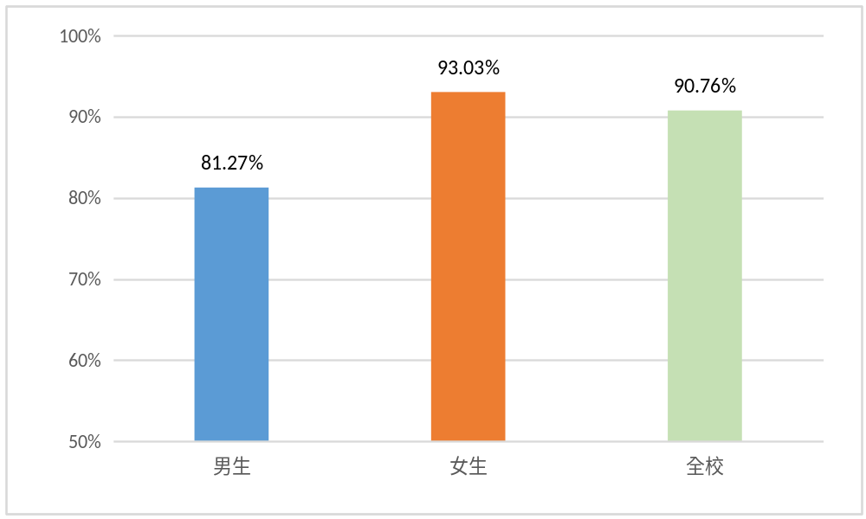图1-3-1 2021届毕业生总体就业率

四、就业情况统计
毕业生的就业去向统计，详见表1-4-1、图1-4-1。
表1-4-1 2021届毕业生分类汇总统计表
统计项目 | 男生 | 女生 | 合计
总就业人数 | 243 | 1162 | 1405
签约人数 | 186 | 856 | 1042
灵活就业人数 | 1 | 2 | 3
创业人数 | 0 | 1 | 1
升学人数 | 56 | 303 | 359
待就业人数 | 56 | 87 | 143

图1-4-1 2021届全校毕业生就业情况统计
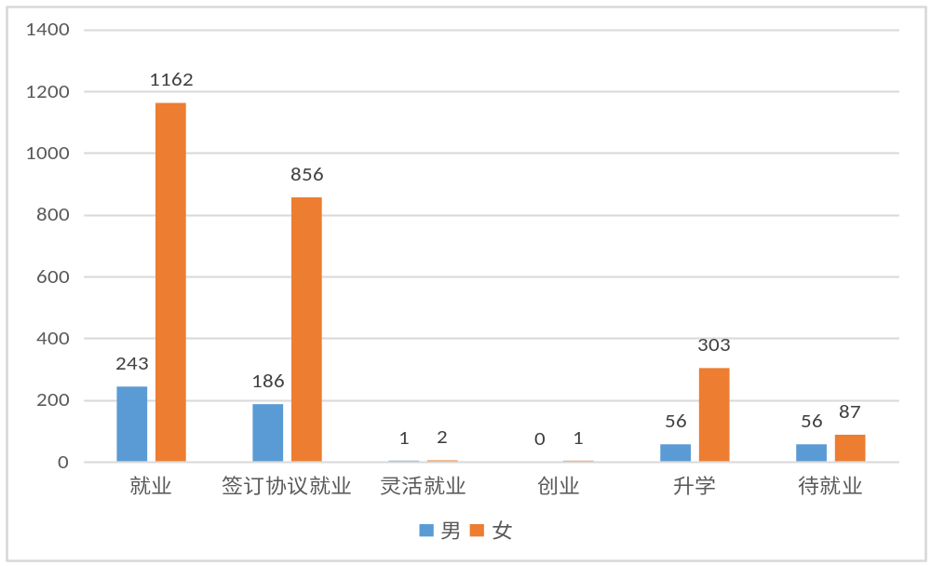
图1-4-2 2021届分性别毕业生就业情况统计

五、分系就业情况统计
各系毕业生总体就业率占比分布如图1-5-1，其中，学前教育系的就业率最高，达96.68,%，其次是旅游与公共管理系。
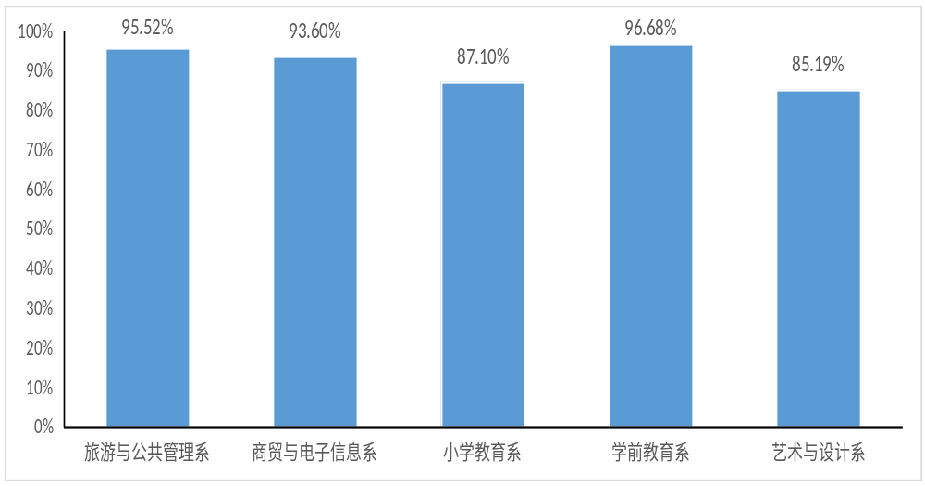
图1-5-1 各系毕业生总体就业率

各系毕业生签约率占比分布如图1-5-2，学前教育系和旅游与公共管理系的签约率超过95%。
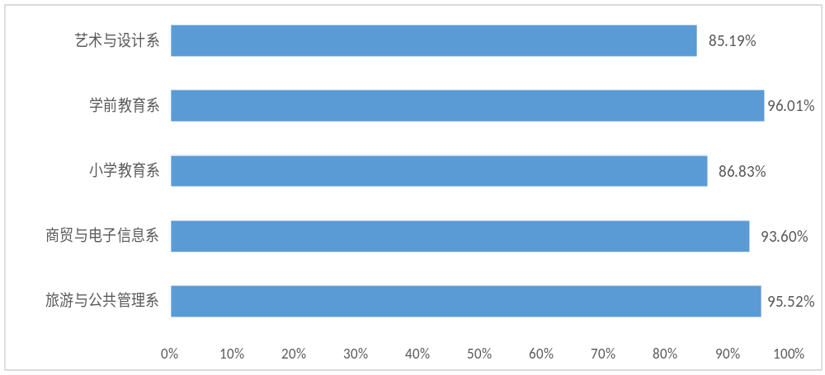图1-5-2各系毕业生签约率

各系待就业率占比分布如图1-5-3，其中艺术与设计系待就业率最高，达14.81%。
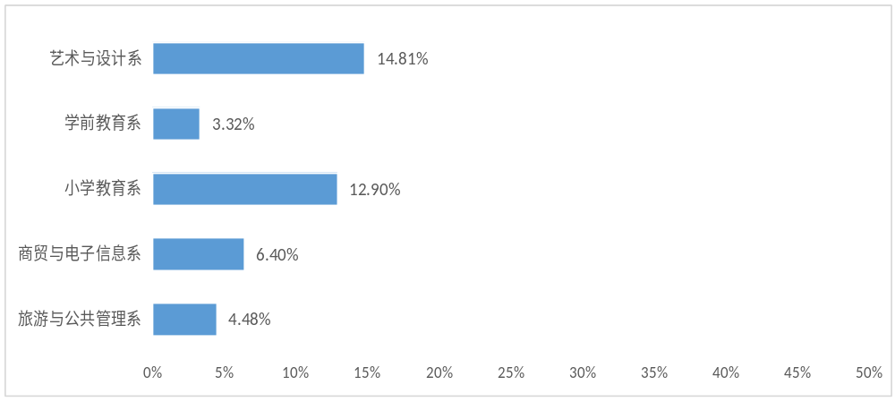图1-5-3各系毕业生待就业率

各系毕业生升学率占比分布如图1-5-4，其中旅游与公共管理系、艺术与设计系、商贸与电子信息系升学率均超过30%。
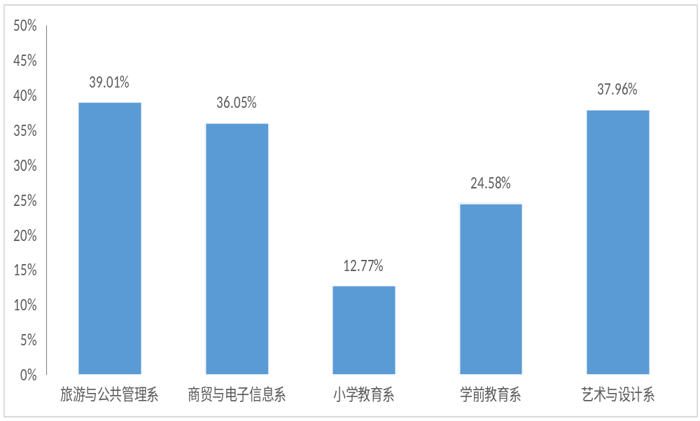
图5-4各系毕业生升学率

六、各专业毕业生就业情况统计
详细分专业就业率如表1-6-1，其中国际商务、数字媒体应用技术专业充分就业。
表1-6-1 分专业毕业生就业率
专业名称 | 总人数 | 就业率
专业名称 | 总人数 | 人数 | 占比
电子商务技术 | 62 | 60 | 96.77%
高速铁路客运乘务 | 39 | 37 | 94.87%
公共文化服务与管理 | 24 | 23 | 95.83%
国际商务 | 15 | 15 | 100.00%
会计 | 42 | 35 | 83.33%
酒店管理 | 19 | 18 | 94.74%
空中乘务 | 23 | 22 | 95.65%
旅游管理 | 28 | 27 | 96.43%
美术教育 | 36 | 31 | 86.11%
软件技术 | 42 | 40 | 95.24%
商务日语 | 20 | 19 | 95.00%
视觉传播设计与制作 | 22 | 19 | 86.36%
数字媒体应用技术 | 11 | 11 | 100.00%
小学教育 | 744 | 648 | 87.10%
学前教育 | 228 | 220 | 96.49%
艺术设计 | 7 | 6 | 85.71%
音乐教育 | 43 | 36 | 83.72%
英语教育 | 70 | 67 | 95.71%
早期教育 | 73 | 71 | 97.26%

详细分专业毕业生签订协议和劳动合同就业率占比分布，如表1-6-2。
表1-6-2 各专业毕业生签订协议和劳动合同就业率
专业名称 | 总人数 | 签订协议和劳动合同就业率
专业名称 | 总人数 | 人数 | 占比
电子商务技术 | 62 | 60 | 96.77%
高速铁路客运乘务 | 39 | 37 | 94.87%
公共文化服务与管理 | 24 | 23 | 95.83%
国际商务 | 15 | 15 | 100.00%
会计 | 42 | 35 | 83.33%
酒店管理 | 19 | 18 | 94.74%
空中乘务 | 23 | 22 | 95.65%
旅游管理 | 28 | 27 | 96.43%
美术教育 | 36 | 31 | 86.11%
软件技术 | 42 | 40 | 95.24%
商务日语 | 20 | 19 | 95.00%
视觉传播设计与制作 | 22 | 19 | 86.36%
数字媒体应用技术 | 11 | 11 | 100.00%
小学教育 | 744 | 646 | 86.83%
学前教育 | 228 | 218 | 95.61%
艺术设计 | 7 | 6 | 85.71%
音乐教育 | 43 | 36 | 83.72%
英语教育 | 70 | 67 | 95.71%
早期教育 | 73 | 71 | 97.26%

七、未就业毕业生情况
未就业毕业生分布在17个专业，共143人，各专业待就业人数详见表1-7-1。
表1-7-1各专业未就业统计情况表
专业名称 | 总人数 | 未就业合计
专业名称 | 总人数 | 人数 | 占比
电子商务技术 | 62 | 2 | 3.23%
高速铁路客运乘务 | 39 | 2 | 5.13%
公共文化服务与管理 | 24 | 1 | 4.17%
会计 | 42 | 7 | 16.67%
酒店管理 | 19 | 1 | 5.26%
空中乘务 | 23 | 1 | 4.35%
旅游管理 | 28 | 1 | 3.57%
美术教育 | 36 | 5 | 13.89%
软件技术 | 42 | 2 | 4.76%
商务日语 | 20 | 1 | 5.00%
视觉传播设计与制作 | 22 | 3 | 13.64%
小学教育 | 744 | 96 | 12.90%
学前教育 | 228 | 8 | 3.51%
艺术设计 | 7 | 1 | 14.29%
音乐教育 | 43 | 7 | 16.28%
英语教育 | 70 | 3 | 4.29%
早期教育 | 73 | 2 | 2.74%

第二部分
毕业生就业状况分析

第二部分 毕业生就业状况分析

毕业去向分布
2021届毕业生总体去向如图2-1-1和图2-1-2，其中签就业协议形式就业占比42.19%，其次是地方基层项目占比29.47%、升学占比26.08%，这三项占毕业生就业总人数的97.74%。
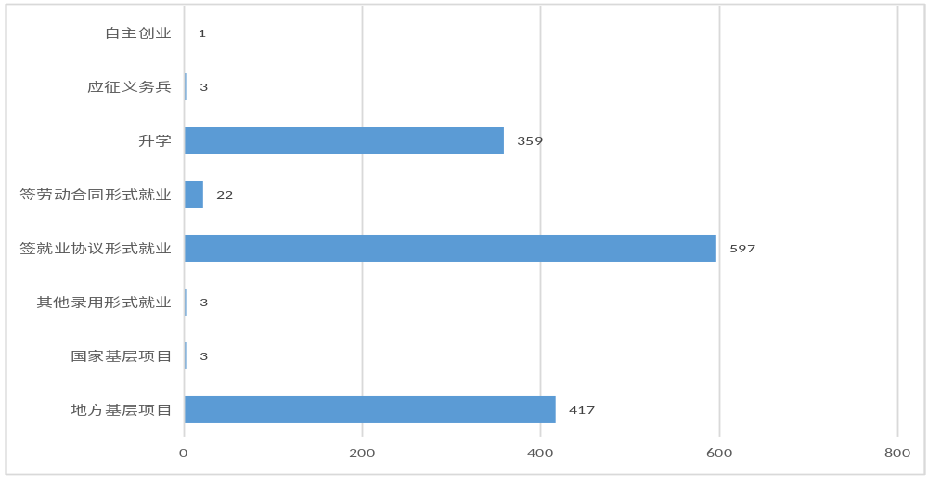图2-1-1 2021届毕业生总体去向人数分布
图2-1-2 2021届毕业生总体去向人数分布比例

单位行业分布
2021届毕业生就业单位行业分布如图2-1-3和图2-1-4，其中“教育”占比最高，达到71.36%。分析可见，毕业生就业单位行业分布较为集中，学校的人才培养定位准确、就业导向合理。
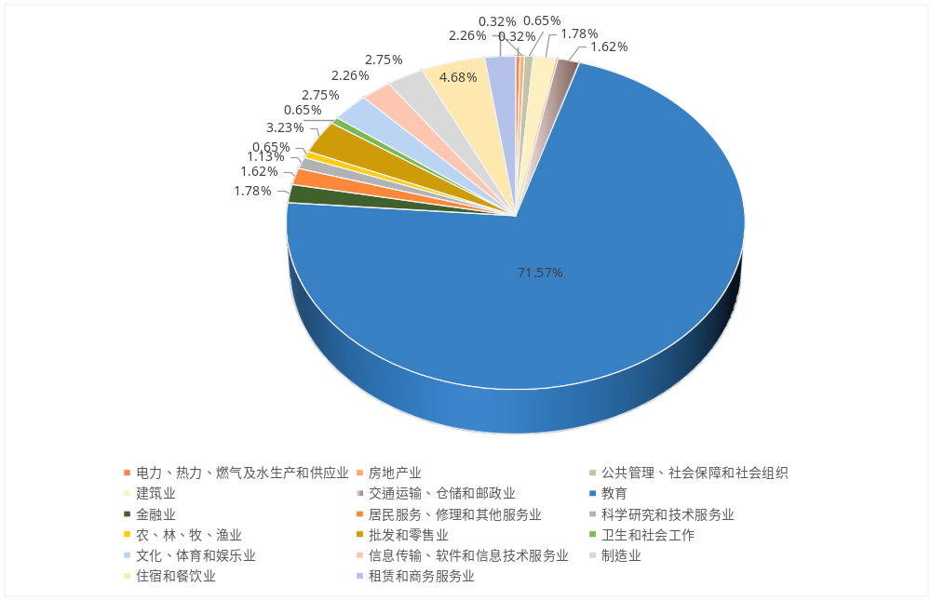
图2-2-1 2021届毕业生就业工作单位行业人数比例分布
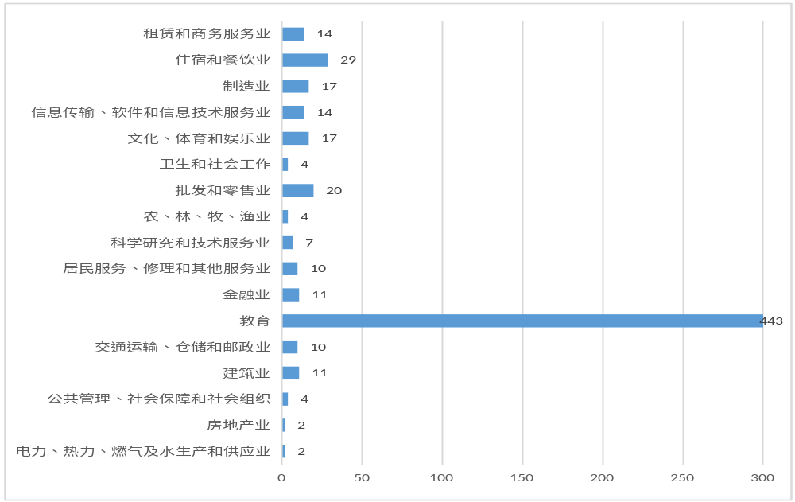
图2-2-2 2021届毕业生就业工作单位行业人数分布

单位性质分布
2021届毕业生就业单位性质分布如图2-3-1、2-3-2，其中人数最多的是其他企业，占比47.66%、其次是中初教育单位，占比40.06%。

图2-3-1 2021届毕业生就业单位性质比例分布

图2-3-2 2021届毕业生就业单位性质人数分布

工作岗位分布
2021届毕业生工作岗位分布如图2-4-1和图2-4-2，工作岗位分布占比最高的是教学人员，达69.95%。
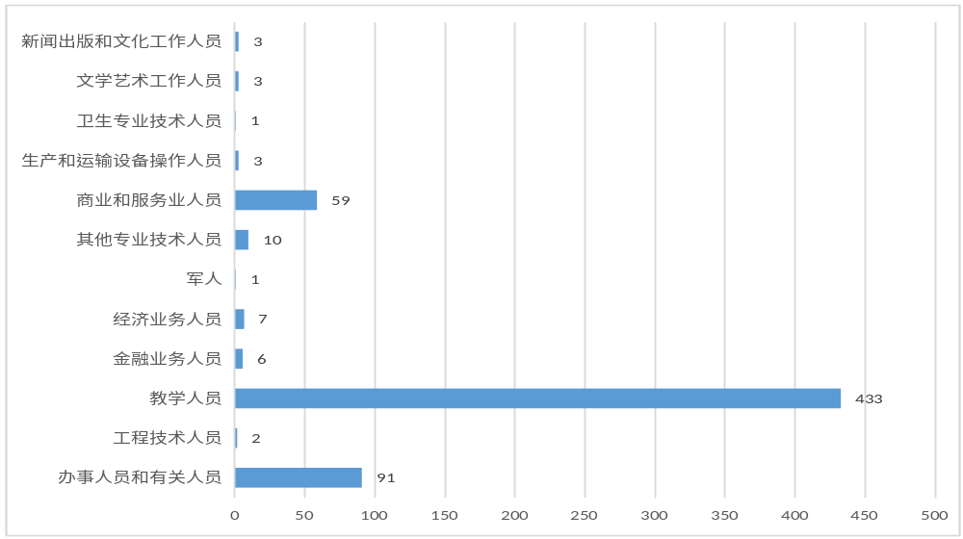
图2-1-1 2021届毕业生就业工作岗位人数分布
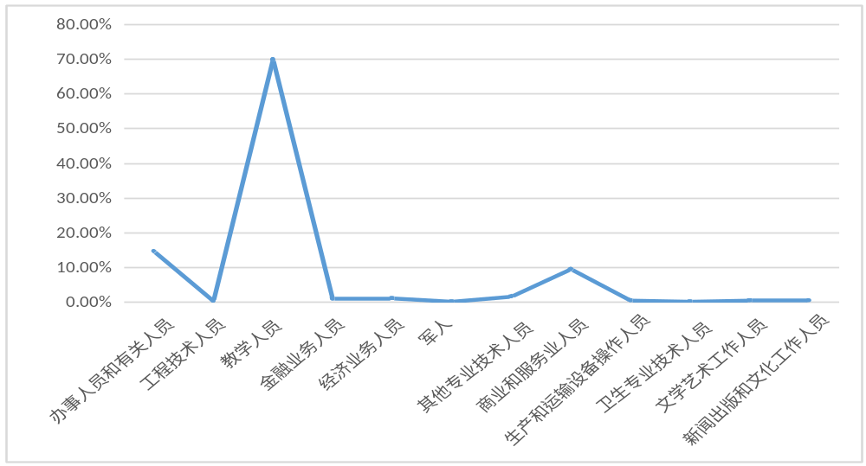图2-4-2 2021届毕业生就业工作岗位比例分布

就业地域流向分析
- 就业所在地按区域统计
2021届毕业生直接就业所在地区按区域统计分布如图3-9和图3-10，流向区域最多的是华东地区。
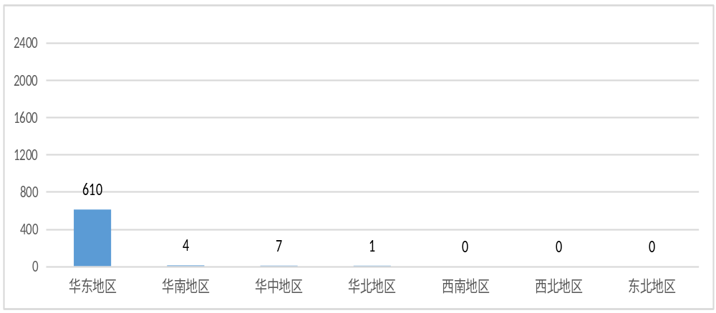图2-5-1 2021届毕业生就业地区人数分布

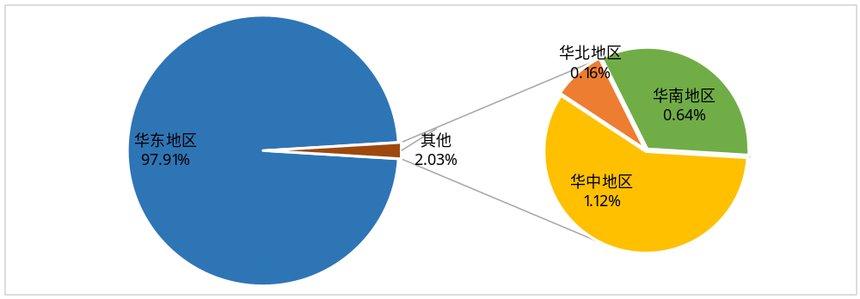图2-5-2 2021届毕业生就业地区比例分布
- 就业所在地按城市类型统计
2021届毕业生就业所在地按城市类型统计分布如图2-5-3，就业城市类型最多的是县级市（含县），其中就业去向是国家基层项目和地方基层项目的，共有356人到县级市及县级行政区域工作，体现我校扎根基层、服务基层的专业设置和就业导向。

图2-5-3 2021届毕业生就业地区城市类型比例分布

- 就业所在地按城市地理位置统计
2021届毕业生就业所在地按城市地理位置统计分布如图2-5-4，毕业就业主要在本省内有558人，占全部就业毕业生的89.57%，毕业生更倾向于安徽本土发展，去长三角工作的有609人，占全部就业毕业生的97.75%。

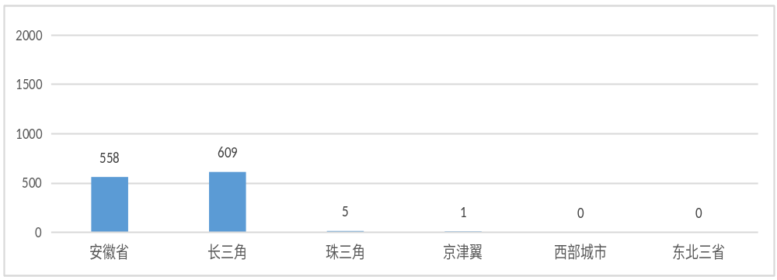图2-5-4 2021届毕业生就业地区城市地理位置分布
- 就业所在地按城市规模统计
2021届毕业生就业所在地按城市规模统计分布如图2-5-5和图2-5-6。毕业生前往一线、二线、三线城市就业的人数达355人，占全部就业毕业生的比例为56.98%。前往一线城市23人占全部就业毕业生的比例为3.69%。
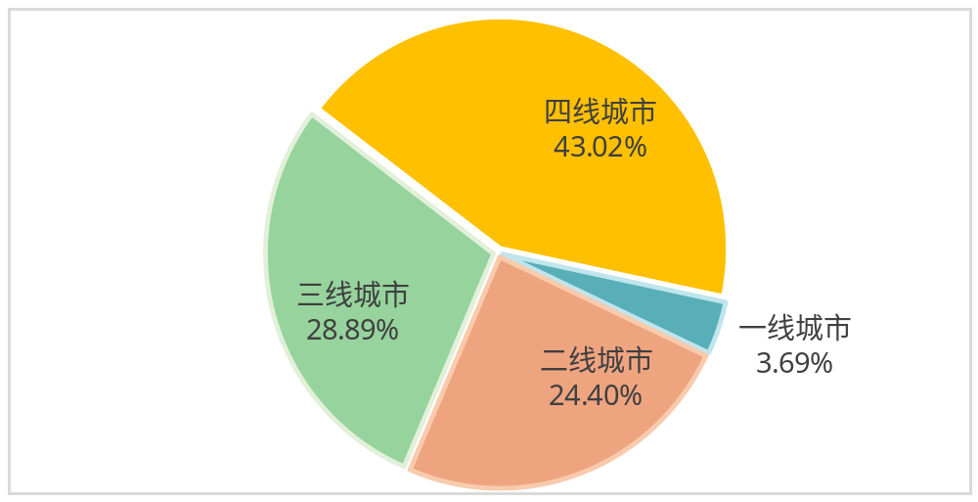
图2-5-5 2021届毕业生就业地区城市规模比例分布
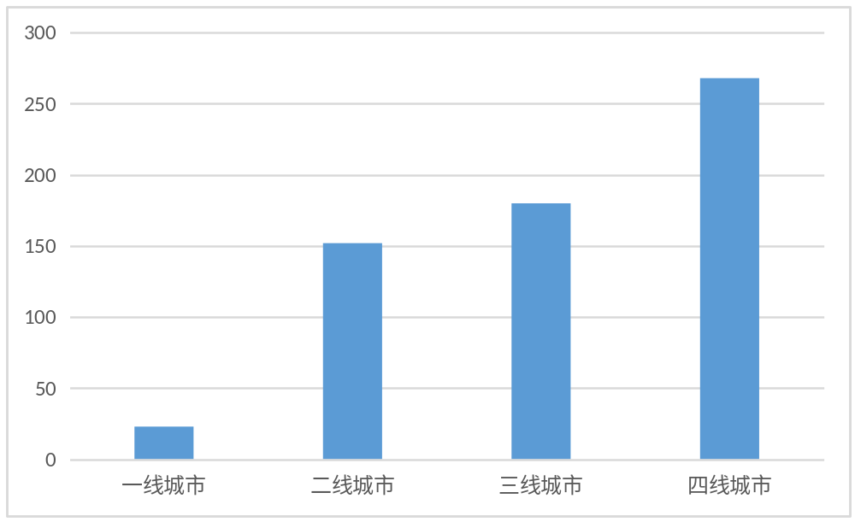
图2-5-6 2021届毕业生就业地区城市规模人数分布

- 就业所在地按省份统计
2021届毕业生就业所在地按省份统计分布如图2-5-7和图2-5-8，毕业生就业省份前四的是：安徽省（89.57%）、上海市（3.85%）、浙江省（2.89%）江苏省（1.61%）。
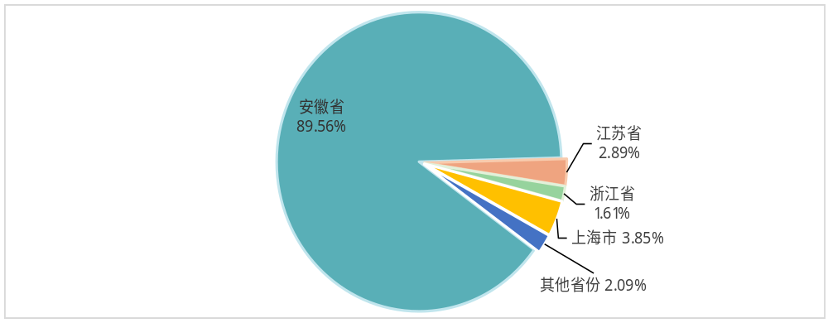
图2-5-7 2021届毕业生就业地区省份比例分布
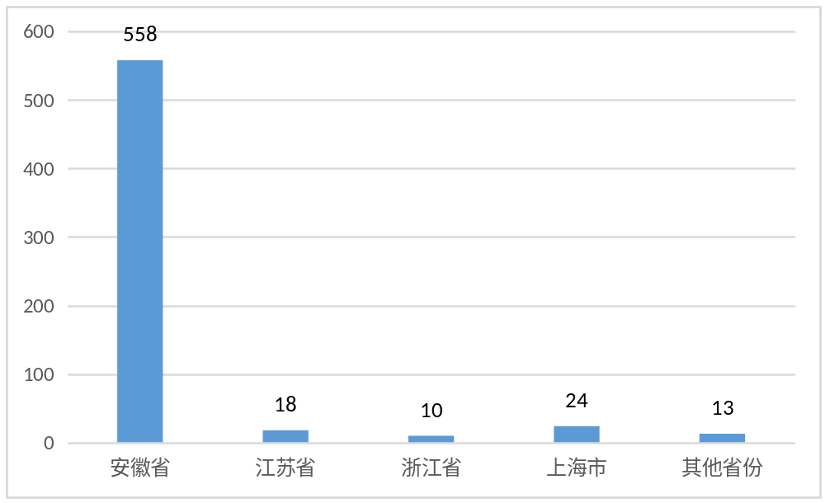
图2-5-8 2021届毕业生就业地区省份人数分布

- 留皖工作城市分布
2021届毕业生在安徽省内直接就业人数558人，占比89.56%，其中在省内就业的毕业生就业区域排名前三的区域是：合肥地区141人、阜阳地区82人和安庆地区64人，占在省内就业比例最高的是合肥地区。详见图2-5-9。
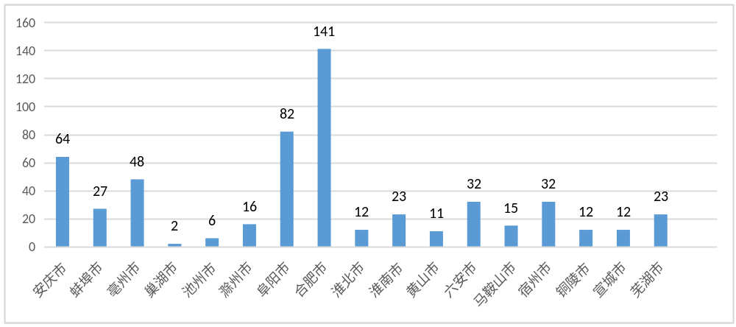
图2-5-9 2021届毕业生就业地区省内城市人数分布

- 省会合肥市就业情况分析
2021届毕业生在合肥市就业人数为141人，占比22.63%，其中蜀山区35人（24.82%），包河区20人（14.18%），庐阳区14人（9.93%），瑶海区13人（9.22%），合肥市其他区、县（市）59人（41.84%）。详细分布情况如图2-5-10。
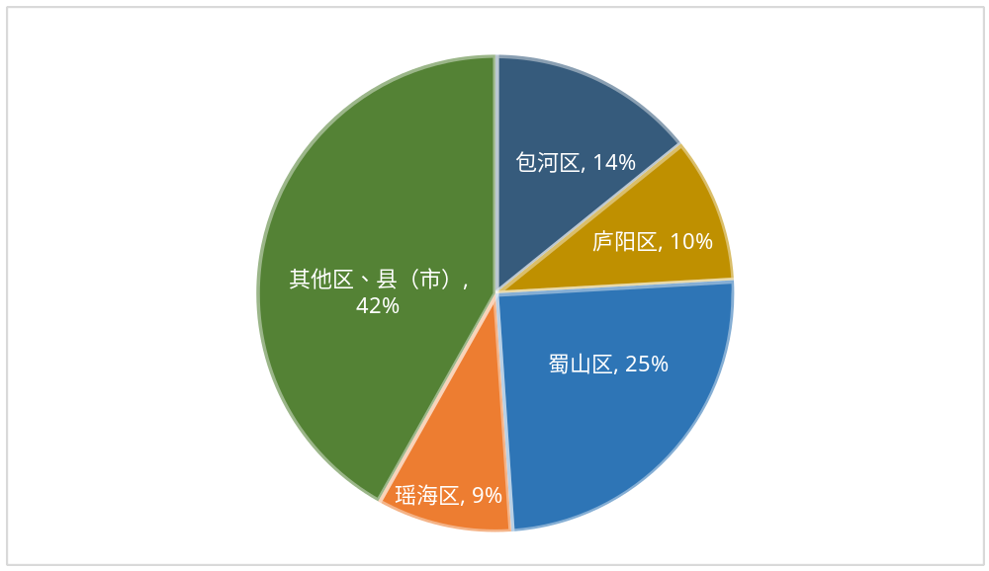
图2-5-10 2021届毕业生安庆市就业比例分布

升学深造情况
2021届各专业毕业生升学情况如表2-6-1。
表2-6-1 各专业毕业生升学率
专业名称 | 总人数 | 升学率
专业名称 | 总人数 | 人数 | 占比
电子商务技术 | 62 | 26 | 41.94%
高速铁路客运乘务 | 39 | 5 | 12.82%
公共文化服务与管理 | 24 | 8 | 33.33%
国际商务 | 15 | 6 | 40.00%
会计 | 42 | 13 | 30.95%
酒店管理 | 19 | 6 | 31.58%
空中乘务 | 23 | 9 | 39.13%
旅游管理 | 28 | 12 | 42.86%
美术教育 | 36 | 9 | 25.00%
软件技术 | 42 | 15 | 35.71%
商务日语 | 20 | 9 | 45.00%
视觉传播设计与制作 | 22 | 10 | 45.45%
数字媒体应用技术 | 11 | 2 | 18.18%
小学教育 | 744 | 95 | 12.77%
学前教育 | 228 | 58 | 25.44%
艺术设计 | 7 | 4 | 57.14%
音乐教育 | 43 | 18 | 41.86%
英语教育 | 70 | 38 | 54.29%
早期教育 | 73 | 16 | 21.92%

第三部分
毕业生就业趋势

第三部分 毕业生就业趋势

一、就业形势
调查发现，31.28%的毕业生表示就业形势非常乐观，自信能找到满意的工作，2.85%的毕业生表示就业形势非常严峻，找不到工作。
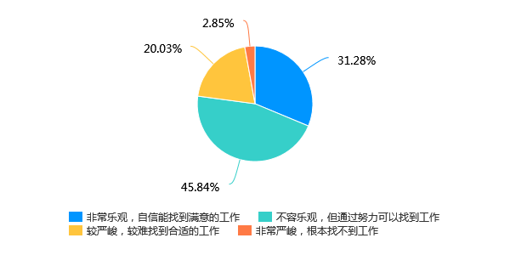
图3-1-1
毕业生在就业求职的过程中，觉得最具竞争力的方面是专业技能，其次为考试证书、技能认证。见图3-1-2。
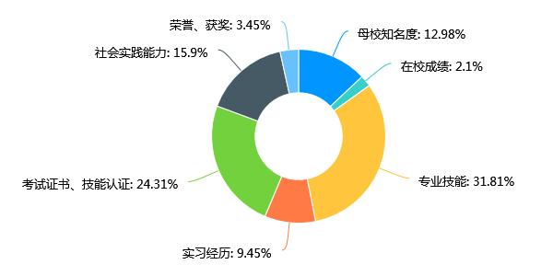
图3-1-2
毕业生期望就业地点，最愿意去的城市是合肥市，外省想去的地区最多的是江浙沪地区。具体分布见图3-1-3。
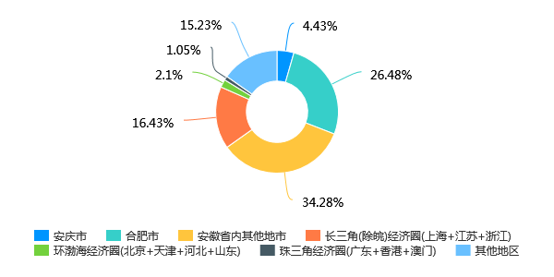
图3-1-3

接受测评的69.63%的毕业生对于现在的工作表示满意，不满意的占14.26%，很不满意的仅占1.67%。见图3-4
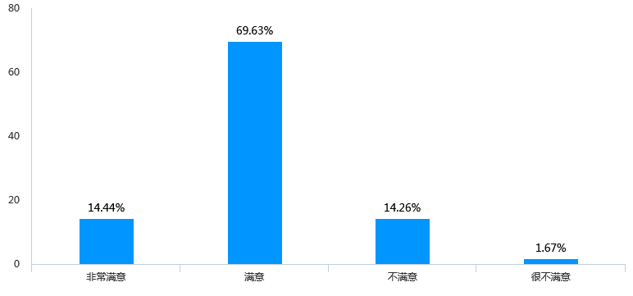

图3-3-4
影响毕业生工作满意度最大的因素是收入低，占比48.89%，其次是发展空间小，占比39.26%。详见图3-5
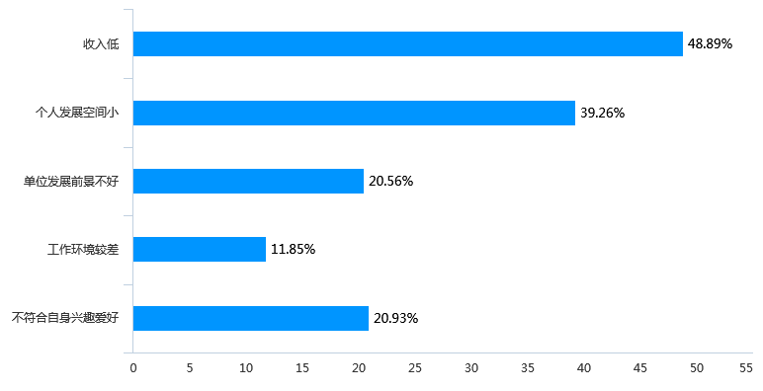
图3-3-5

二、就业选择趋势
毕业生选择与专业无关的领域就业主要原因，见图3-2-1

图3-2-1

毕业生理想的工作地区选择最多的是省内除省会城市合肥和学校所在地安庆以外的其它城市，其次为合肥市。详见图2-2
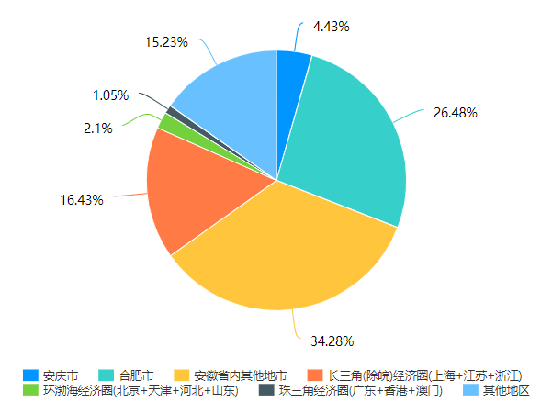
图3-2-2

毕业生理想薪资集中在是4000-6000元/月，基本符合目前应届毕业生市场薪资水平，说明毕业生越来越趋于现实。见图2-3
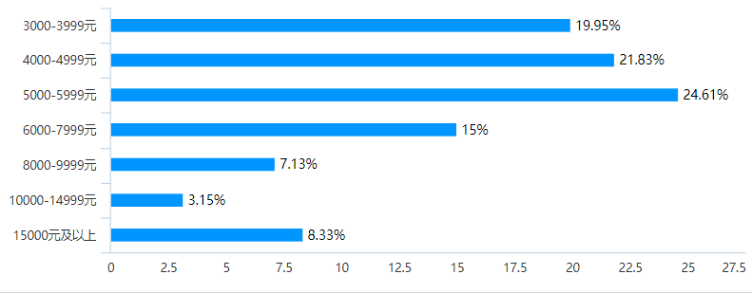
图3-2-3

三、就业去向趋势
毕业生更换工作的比例不高，有66.16%的人未曾跳槽且满意度较高。详见图3-3-1

图3-3-1

促使这届毕业生离职的原因占比最高的是薪资待遇，其次是发展空间。详见图3-3-2。

图3-3-1

第三部分
毕业生就业趋势

第四部分 对教育教学的反馈

一、满意度

（一）学校总体满意度
毕业生对于母校总体满意度95.5%（含非常满意、十分满意、满意）。详见图4-1-1。
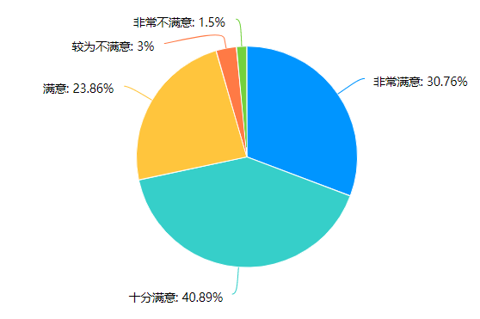
图4-1-1

（二）就业指导服务工作满意度
毕业生对于母校就业指导服务工作满意度84.55%（含非常满意、十分满意、满意）。详见图4-1-2。
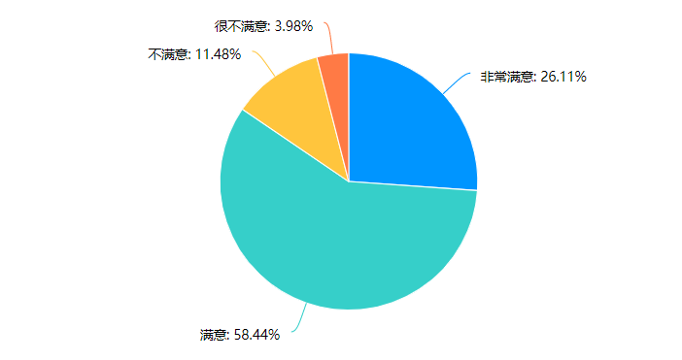
图4-1-2

（三）就业指导服务工作改进
毕业生认为母校就业指导指导服务最需要改进的三项分别是加强职业发展规划(课程)指导、加强求职方法技巧辅导和多组织招聘活动。详见图4-1-3。
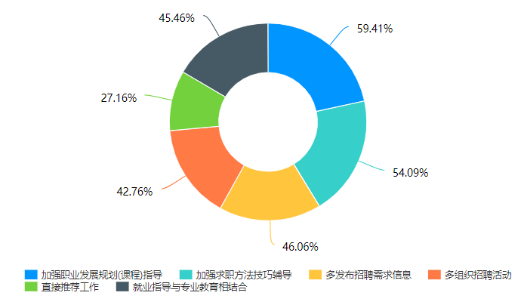

（四）就业指导课程满意度
毕业生对于就业指导课程满意度为95.04%（含非常满意、十分满意、满意）。详见图4-1-4。
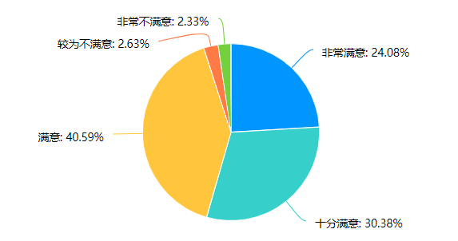
图4-1-4

（五）创新创业指导服务满意度
毕业生对于母校创新创业指导服务满意度83.2%（含非常满意、十分满意、满意）。详见图4-1-5。
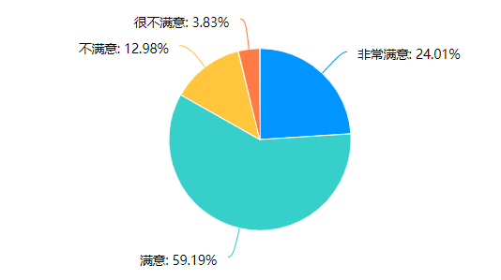
图4-1-5

（六）创新创业教育教学满意度
毕业生对于母校创新创业教育教学满意度80.12%（含非常满意、十分满意、满意）。详见图4-1-6。
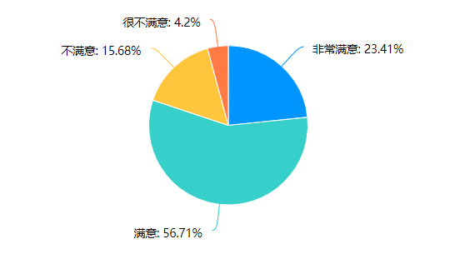
图4-1-6

（七）学生工作满意度
毕业生对于学生工作满意度为94.82%（含非常满意、十分满意、满意）。详见图4-1-3。
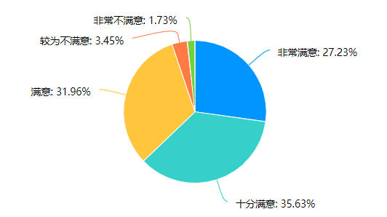
图4-1-7

二、母校推荐度
毕业生对于母校的推荐度为86.34%（含极力推荐、较为推荐、推荐）。详见图4-2-1。

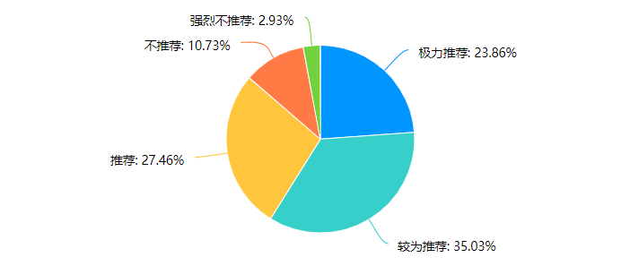
图4-2-1

三、对学校教学的评价

（一）教学满意度
毕业生对于教学质量的满意度为94.07%（含非常满意、十分满意、满意），详见图4-3-1。
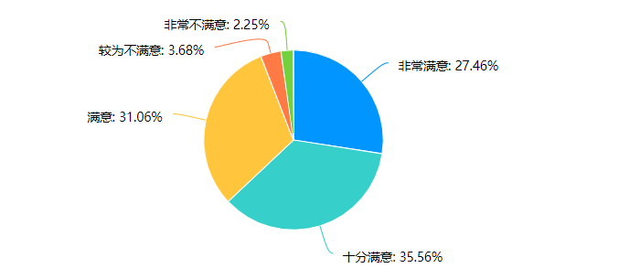
图4-3-1

（二）教学改进
毕业生认为实操实践课程较少的，选择人数最多，占比52.52%。详见图4-3-2。
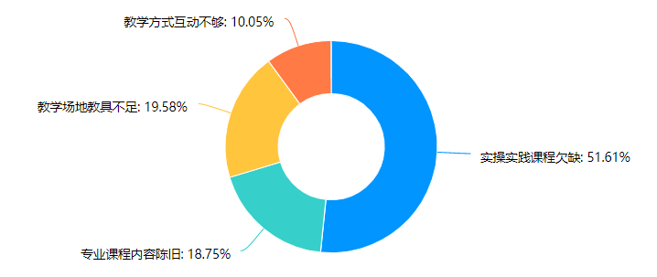
图4-3-2

四、对学校活动、建设、后勤的评价

（一）对社团活动的反馈
1. 参与社团种类
毕业生参加社团类型最多的公益类，占比22.62%。详见图4-4-1。
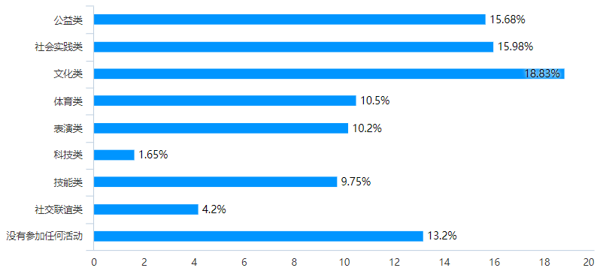
图4-4-1

2. 社团满意度
毕业生对于社团满意度达到93.92%（含非常满意、十分满意、满意）。详见图4-4-2。
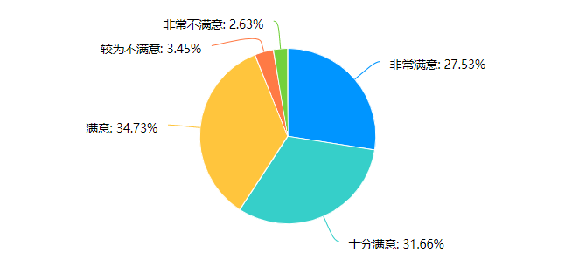
图4-4-2

3. 社团改进
毕业生认为学校社团最应该改进的社团活动参与度的问题，占比31.62%。详见图4-4-3。
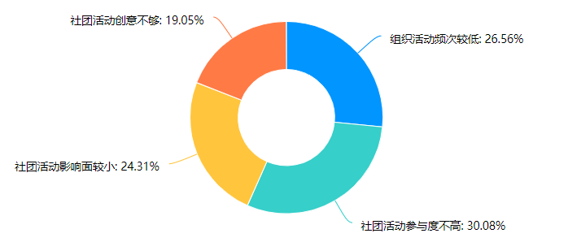
图4-4-3

（二）对校园建设的反馈
1. 校园环境满意度
毕业生对于校园环境总体满意度较高，占比94.15%（含非常满意、十分满意、满意）。详见图4-4-4。
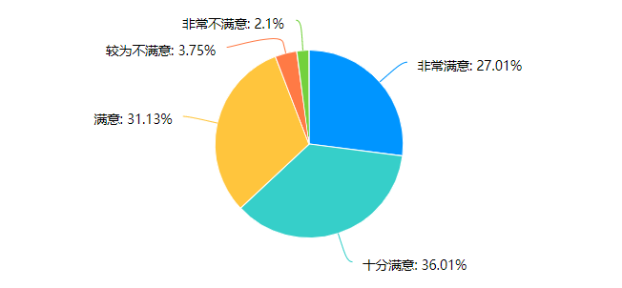
图4-4-4

2. 校园环境改进
毕业生对于校园环境最需要提高的前三位分别是教室及教学设备57.16%、图书馆与图书资料44.94%、实验实训室及设备。详见图4-4-5。
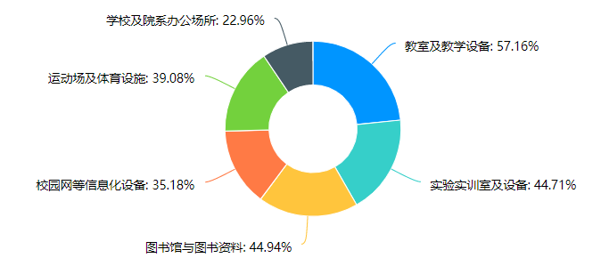
图4-4-5

（三）对后勤的反馈
1. 后勤满意度
毕业生对于后勤满意度93.1%（含非常满意、十分满意、满意），总体十分满意。详见图4-4-6。
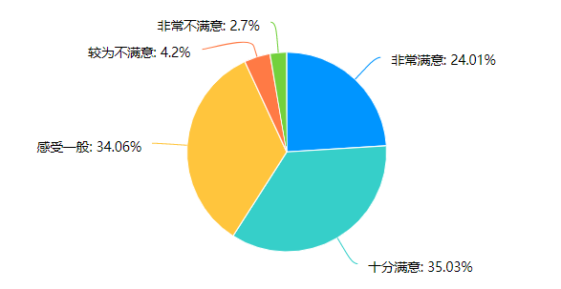
图4-4-6
2. 后勤改进
毕业生对于后勤建议改进占比前三位的为食堂饭菜口味、宿舍住宿条件、食堂饭菜价格。详见图4-4-7。
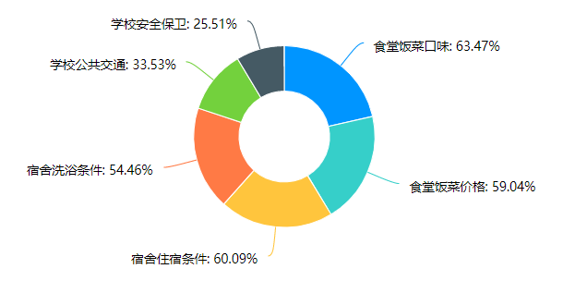
图4-4-7

第五部分
就业工作特点
- 就业工作特点
2021年，在新冠疫情和经济下行压力的国内影响下，高校毕业生就业形势复杂严峻。我校坚持以学生为本，创新工作方式方法，多措并举，以坚定的信念和扎实的工作态度全力推动毕业生就业工作稳步开展。现将就业工作举措总结如下：

加强组织保障，落实各级责任担当
今年初，学校学校高度重视就业、创业工作，坚决贯彻落实习近平总书记关于统筹做好高校毕业生就业工作重要指示精神和习近平总书记考察安徽重要讲话精神，以及国家、省、市出台的相关文件精神，成立2021年就业创业工作领导小组，学校党委书记、校长任组长，积极落实“一把手”工程，对就业、创业工作的开展作出重要布置，把“稳就业”放在工作的首位和重中之重，及时出台就业促进举措，确保毕业生就业工作呈稳步向好态势。招就处统筹协调全校就业创业工作并制订学校就业创业工作方案；各系主任、分管主任具体负责本系就业创业工作，根据本系实际情况制定本系工作计划；辅导员及相关教师积极参与毕业生就业、创业的指导和服务工作，形成全校上下对毕业生就业创业工作齐抓共管、广泛有效参与的格局，扎实推进毕业生就业、创业各项工作，确保工作落到实处。

健全服务体系，提升整体服务质量
1、构建信息平台，提升线上就业服务水平。 学校已构建基于互联网的省、校、系三级就业服务平台;为进一步实现信息互通共享，建立基于微信群、qq群的校、系、班级网格化就业服务体系，招就处建立桐城师专工作群（微信群、qq群）；各系建立本系就业工作群；各专业班级组建班级群；各群及时相互推送各官网以及各部门发布的就业工作相关信息，实现信息互通共享。
2、强化指导能力，提升服务对象就业能力。健全就业创业指导课程体系，积极引导专业课教师关心学生的学业规划、职业发展与就业创业。各系开设就业指导专题讲座，力求讲座全覆盖，增强学生职业认知和职业能力。开展就业创业个性咨询服务，依据学生就业意愿的个性化差异进行针对性分类指导，满足学生个性化需求。
3、推动精准服务，开展特殊群体帮扶工作。综合运用各种方式，尤其是使用信息化手段，将供需信息向毕业生推送，促进供需智能精准匹配，降低大学生求职成本，提升就业服务水平。对建档立卡贫困家庭、残疾毕业生以及就业困难实施“一对一”援助，量身定制求职就业计划。

创新服务形式，强化业务服务能力
1、创建“互联网+云就业”新模式。疫情防控期间，校就业部门、各系部充分利用线上就业服务渠道和资源，实施“就业服务不打烊，网上招聘不停歇”的线上就业服务行动。引导毕业生积极参加网络招聘会活动，全面开展线上招聘活动，组织毕业生在线投递简历，确保校园就业市场“不断线”。运用校企合作单位、往年招聘单位等资源，加强毕业生求职和用人单位需求数据资源库建设。
2、简化业务办理流程。应届毕业生办理签约手续，在与用人单位主动联系后，学生将相关就业材料（就业协议书、劳动合同等）拍照，通过 “安徽省大学生就业服务平台” 微信小程序上报就业信息、相关就业材料照片，辅导员在就业系统中进行审核，做好就业材料保存工作。同时根据学生需求，及时将相关材料（就业协议书、毕业生推荐表等）邮寄或通过线上方式反馈给应届毕业生。

根据教育部的统计口径：就业率=（毕业生总人数-待就业-暂不就业拟升学-其他暂不就业）/毕业生总人数。
统计规则如下： 签约率=（签订协议人数+劳动合同人数+科研助理人数+应征义务兵人数+基层项目人数）/毕业生总人数。 灵活就业率=（其他形式就业人数+自由职业人数）/毕业生总人数。 创业率=自主创业人数/毕业生总人数。 升学率=（升学人数+出国出境人数）/毕业生总人数。 待就业率=待就业人数/毕业生总人数。
统计范围是毕业去向为：签就业协议形式就业、其他录用形式就业、签劳动合同形式就业和应征义务兵的毕业生。
统计范围是毕业去向为：签就业协议形式就业、其他录用形式就业、签劳动合同形式就业的毕业生。
统计范围是毕业去向为：签就业协议形式就业、其他录用形式就业、签劳动合同形式就业和应征义务兵的毕业生。
本小节的涉及地域流向的毕业生就业数统计范围是签就业协议形式就业、其他录用形式就业、签劳动合同形式就业、自由职业、自主创业的毕业生。
就业地区域划分：华东地区（包括山东、江苏、安徽、浙江、福建、江西、上海）；华南地区（包括广东、广西、 海南）；华中地区（包括湖北、湖南、河南）；华北地区（包括北京、天津、河北、山西、内蒙古）；西北地区（包括宁夏、新疆、青海、陕西、甘肃）；西南地区（包括四川、云南、贵州、西藏、重庆）；东北地区（包括辽宁、吉林、黑龙江）；台港澳地区（包括台湾、香港、澳门）。
城市类型包括省会城市（含直辖市）、其它地级市、县级市（含县）
长三角：以上海市，江苏省南京、无锡、常州、苏州、南通、扬州、镇江、盐城、泰州，浙江省杭州、宁波、温州、湖州、嘉兴、绍兴、金华、舟山、台州，安徽省合肥、芜湖、马鞍山、铜陵、安庆、滁州、池州、宣城27个城市为中心区(面积22.5万平方公里)。珠三角：深圳市、东莞市、惠州市、广州市、佛山市、中山市、珠海市、江门市和肇庆市。西部城市：西部地区所有城市。计划单列市：大连市(1984年7月18日批准)、青岛市(1986年10月15日批准)、宁波市(1987年2月24日批准)、厦门市(1988年4月18日批准)、深圳市(1988年10月3日批准)。
城市规模由《第一财经周刊》评选，是根据一系列的经济、政治和学术资源等指标综合评比后，划分的名单。一线城市：北京市、上海市、广州市、深圳市。新一线城市：成都市、重庆市、杭州市、武汉市、西安市、天津市、苏州市、南京市、郑州市、长沙市、东莞市、沈阳市、青岛市、合肥市、佛山市。二线城市：宁波市、昆明市、福州市、无锡市、厦门市、济南市、大连市、哈尔滨市、温州市、石家庄市、泉州市、南宁市、长春市、南昌市、贵阳市、金华市、常州市、惠州市、嘉兴市、南通市、徐州市、太原市、珠海市、中山市、保定市、兰州市、台州市、绍兴市、烟台市和廊坊市。三线城市：遵义市、淄博市、驻马店市、株洲市、珠海市、镇江市、肇庆市、漳州市、湛江市、岳阳市、银川市、宜春市、宜昌市、扬州市、盐城市、许昌市、宿迁市、邢台市、信阳市、新乡市、襄阳市、湘潭市、咸阳市、西宁市、芜湖市、威海市、铜陵市、唐山市、泰州市、上饶市、商丘市、汕头市、三亚市、曲靖市、秦皇岛市、莆田市、宁德市、南阳市、绵阳市、洛阳市、柳州市、临沂市、连云港市、廊坊市、九江市、荆州市、揭阳市、江门市、济宁市、吉林市、黄冈市、淮安市、湖州市、呼和浩特市、衡阳市、菏泽市、邯郸市、海口市、桂林市、赣州市、阜阳市、德阳市、大庆市、滁州市、潮州市、常德市、沧州市、包头市、蚌埠市、鞍山市。
合肥市。部分毕业生单位所在地没有具体到区或县，故将合肥市单独作为一个统计单位。

